**Mariana Ocireu de Souza/ 2º** **DS – AMS**

Segue abaixo as imagens do site IBM SkillsBuids:

**Tela inicial dos cursos completos:**

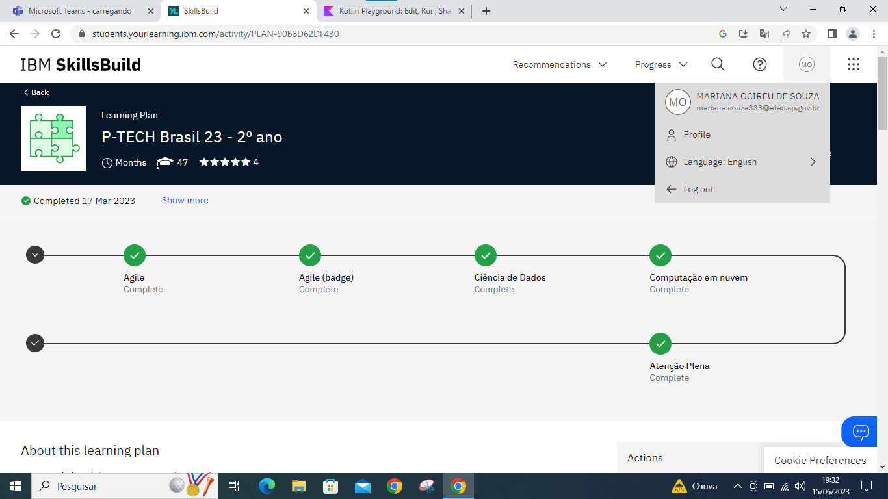

**IBM SkillsBuid – Agile:**

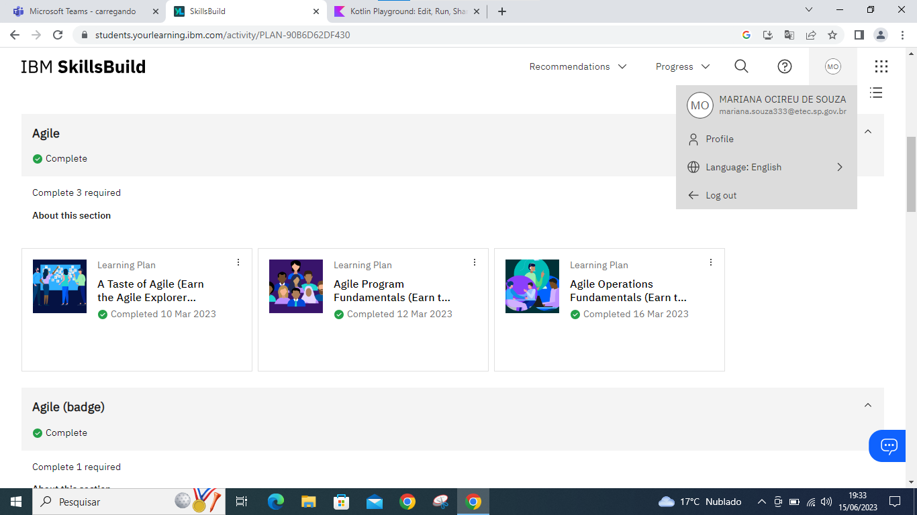

**Continuação do curso Agile:**

**Primeiro:** A Taste of Agile (Earn the Agile Explorer Badge!)

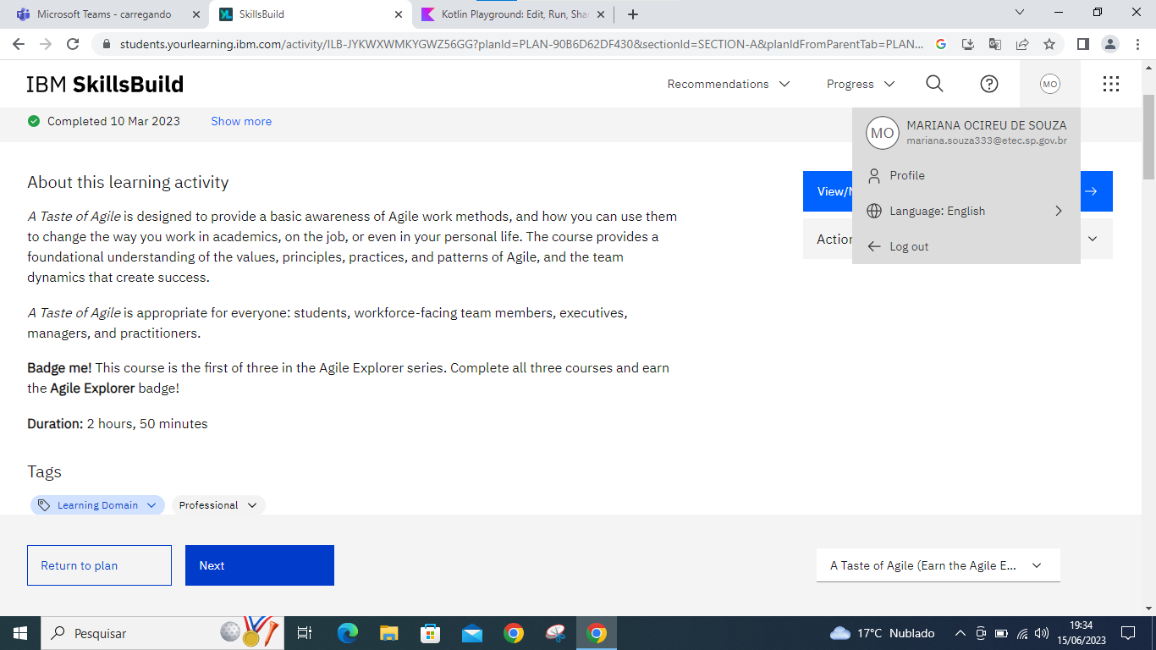

**Segundo:** Agile Program Fundamentals (Earn the Agile Explorer badge!)

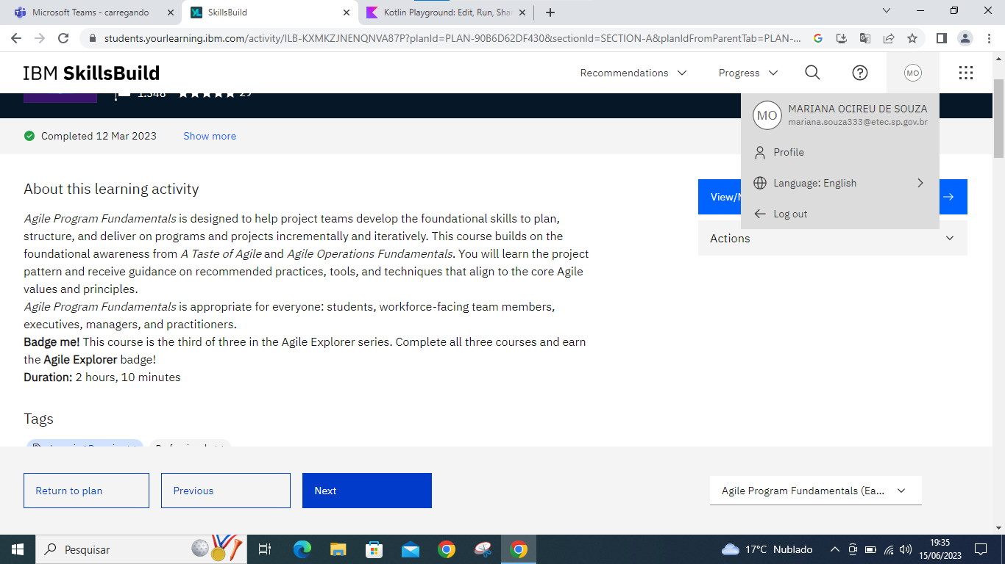

**Terceiro:** Agile Operations Fundamentals (Earn the Agile Explorer badge!)

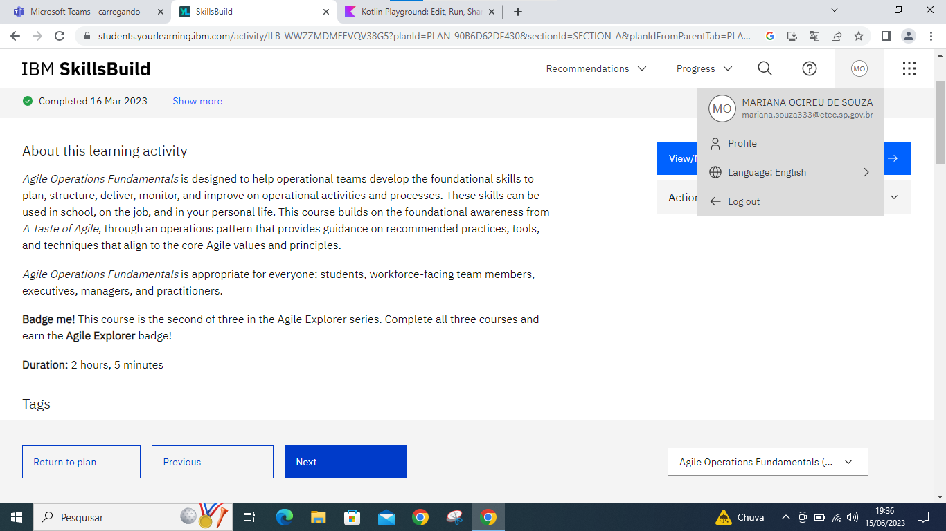

**Agile(Badge):**

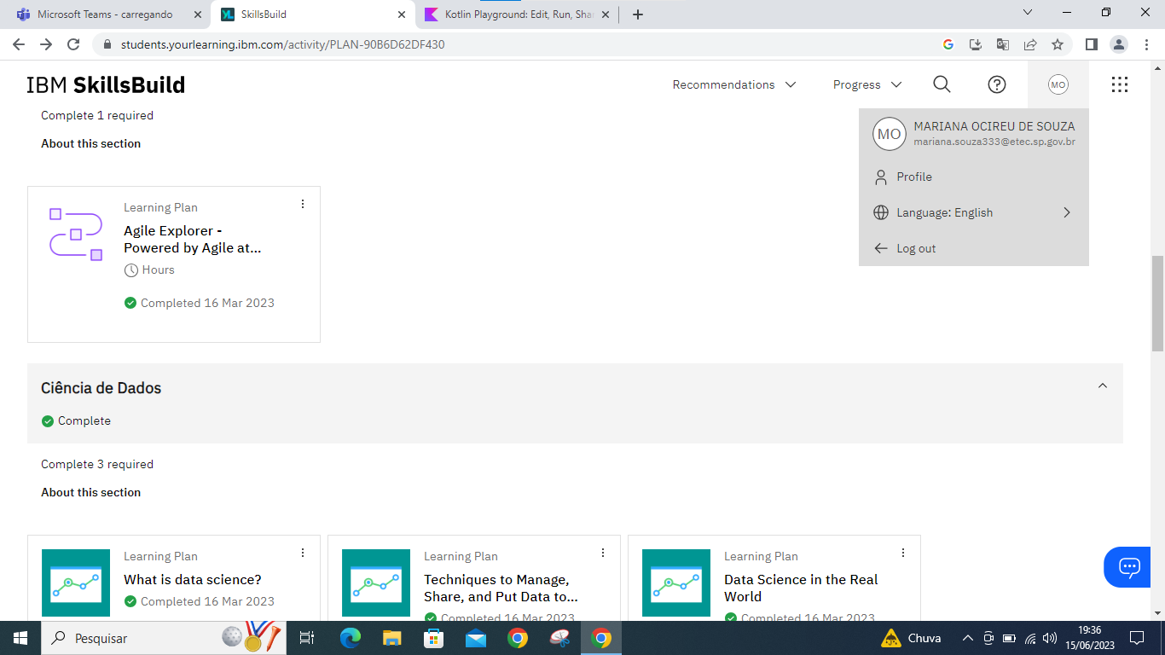

**Primeiro:** Agile Explorer - Powered by Agile at IBM (Complete 3 courses and earn a credential!)

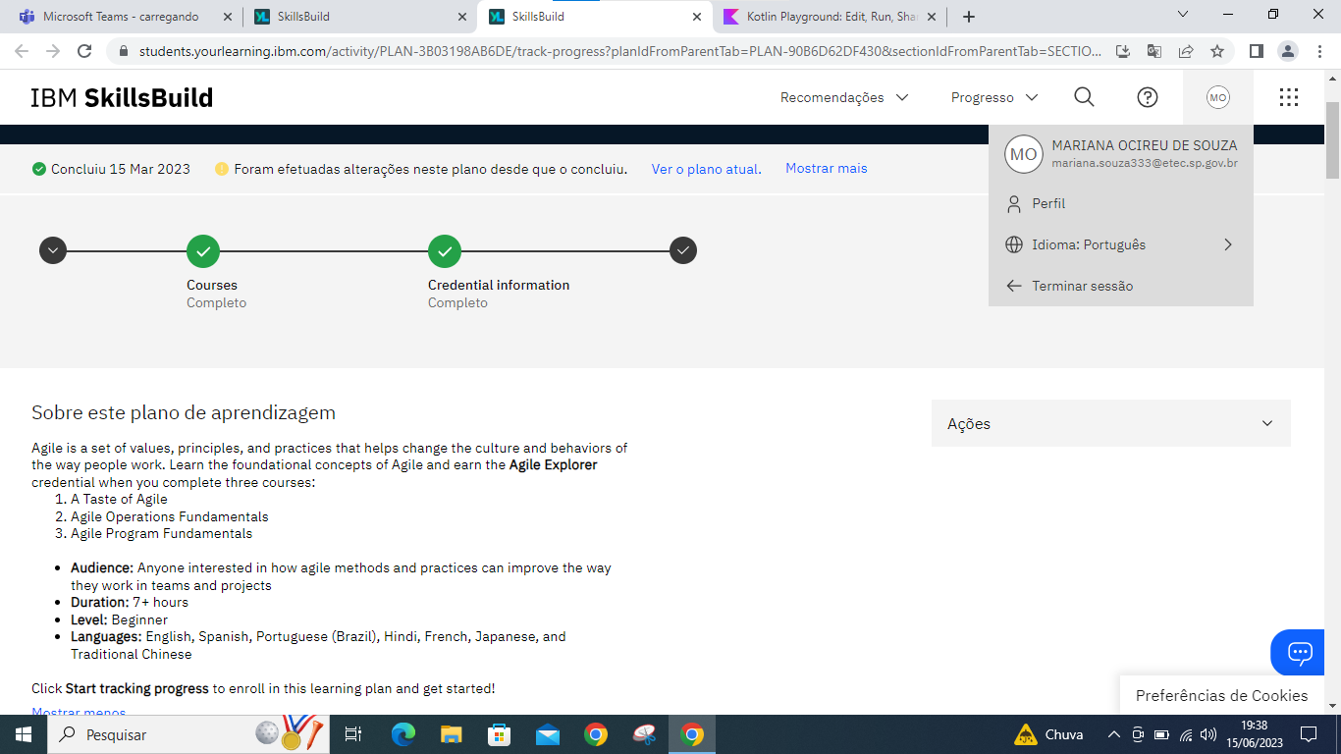

**Ciência de Dados:**

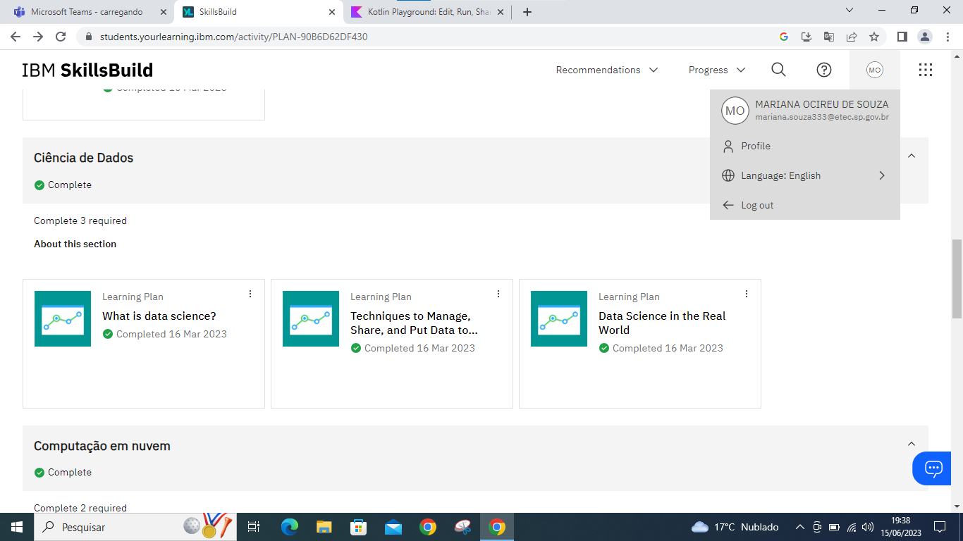

**Primeiro:** What is data science?

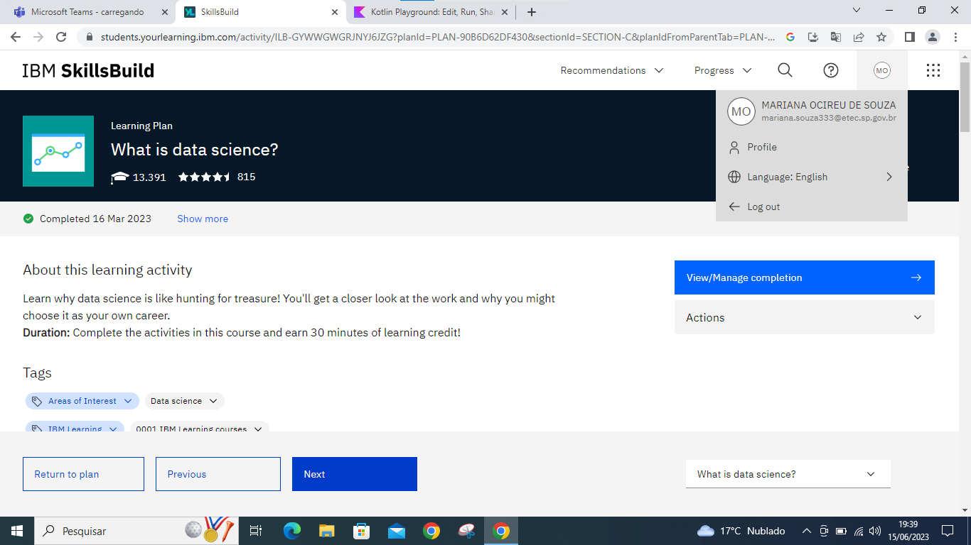

**Segundo:** Techniques to Manage, Share, and Put Data to Work

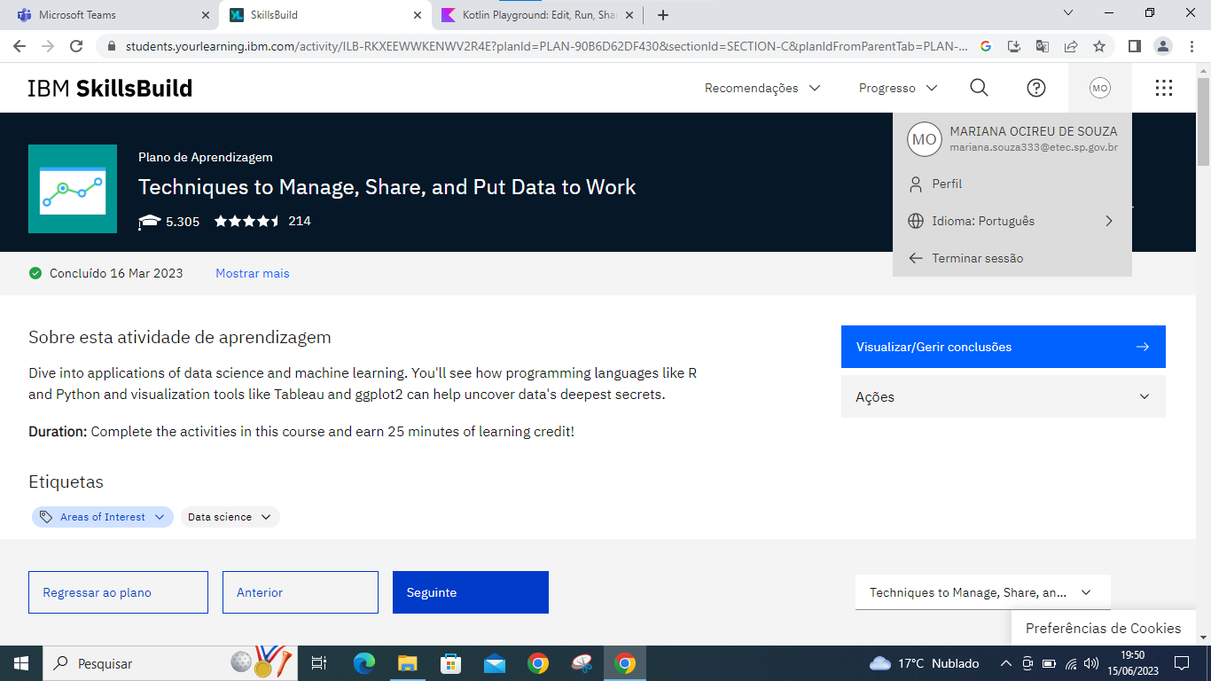

**Terceiro:** Data Science in the Real World

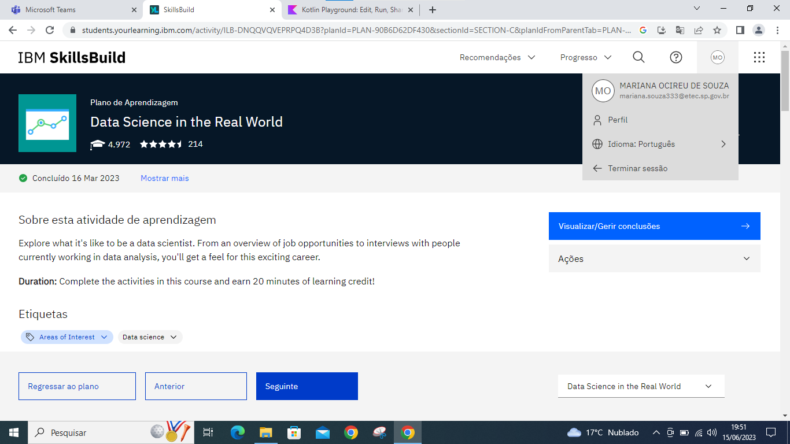

**Computação em Nuvem:**

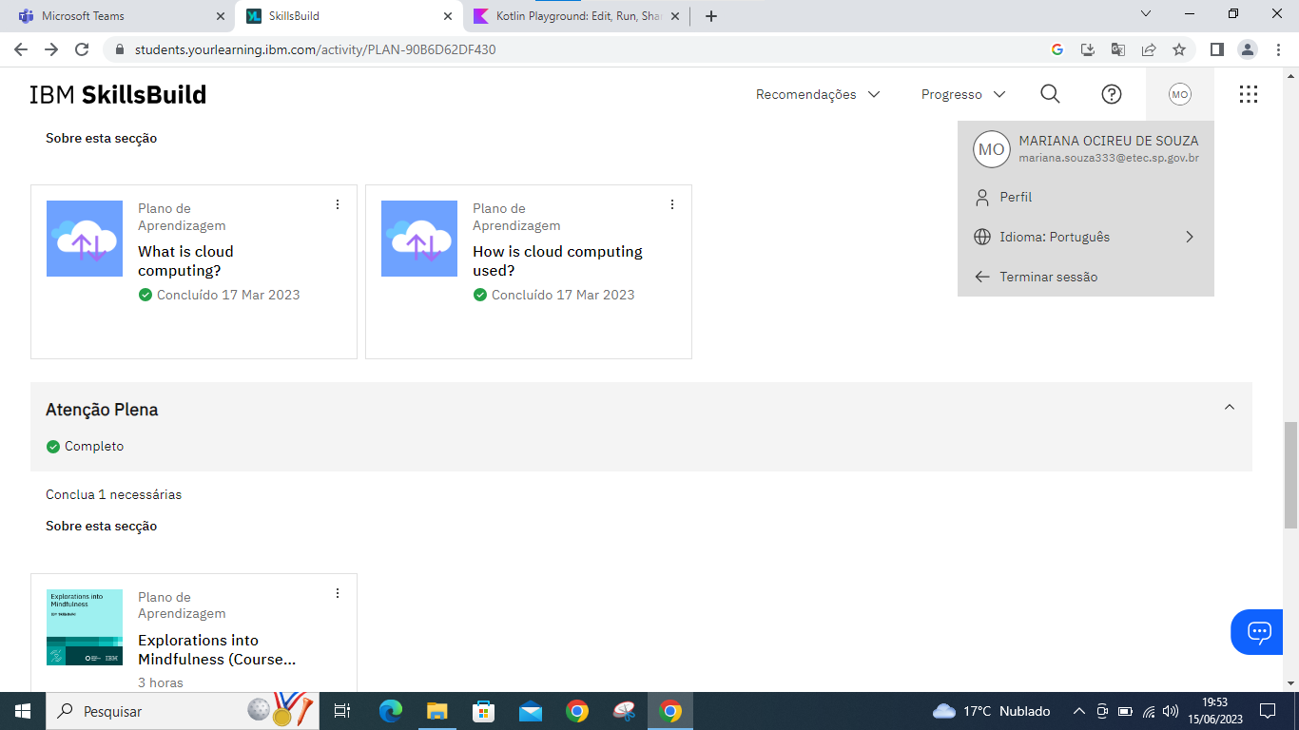

**Primeiro:** What is cloud computing?

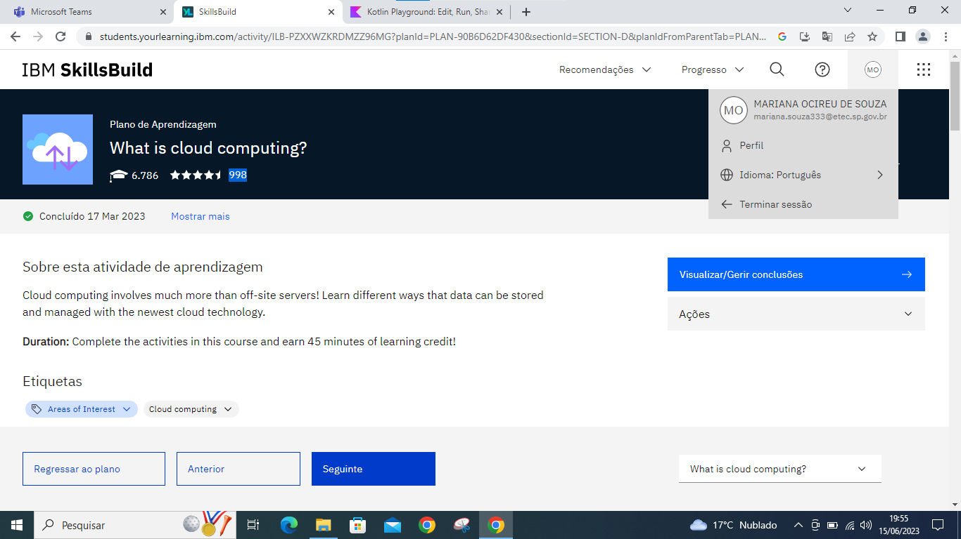

**Segundo:** How is cloud computing used?

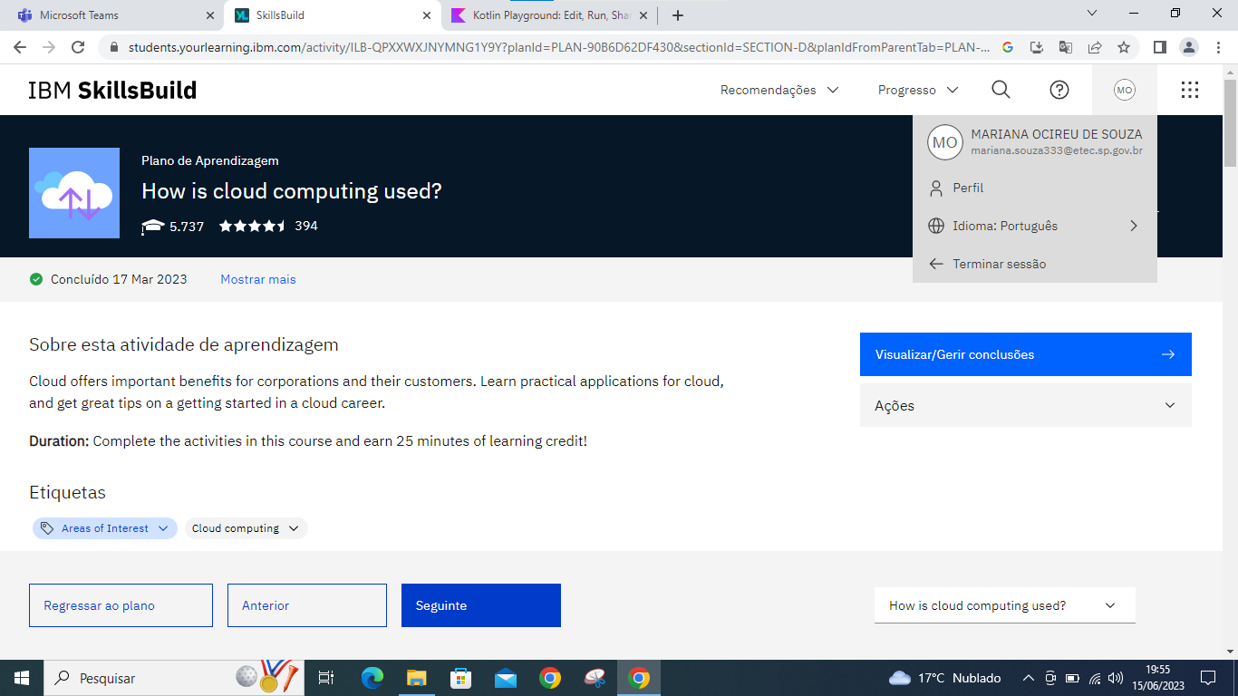

**Atenção Plena:**

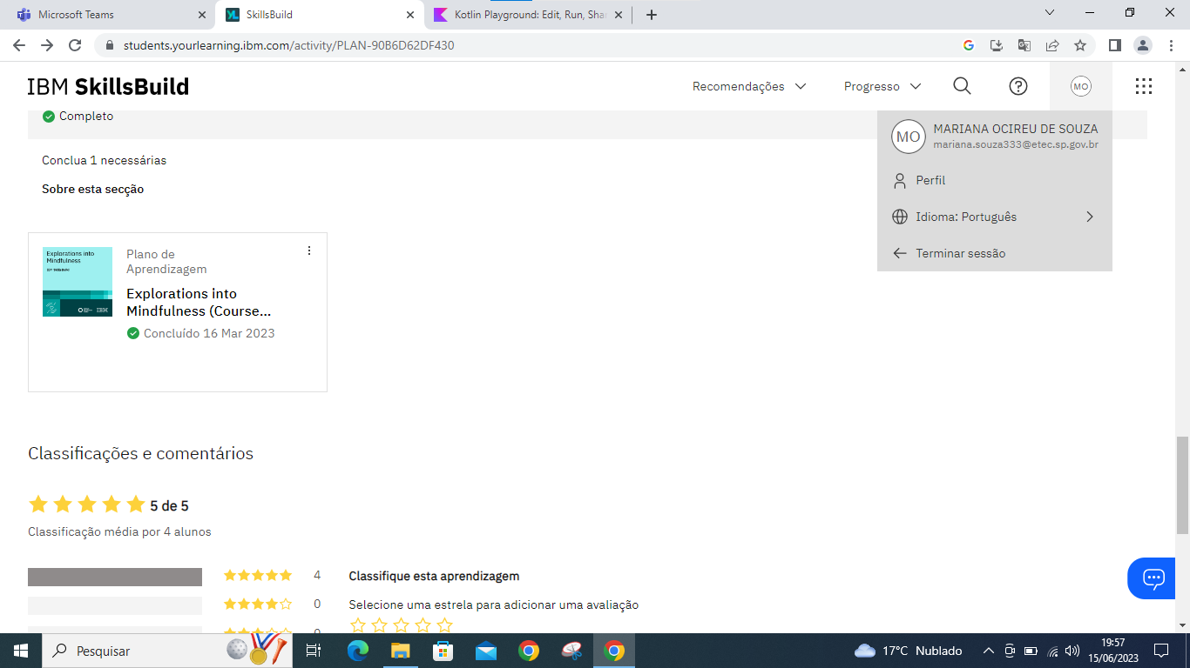

**Primeiro:** Explorations into Mindfulness (Course and Badge)

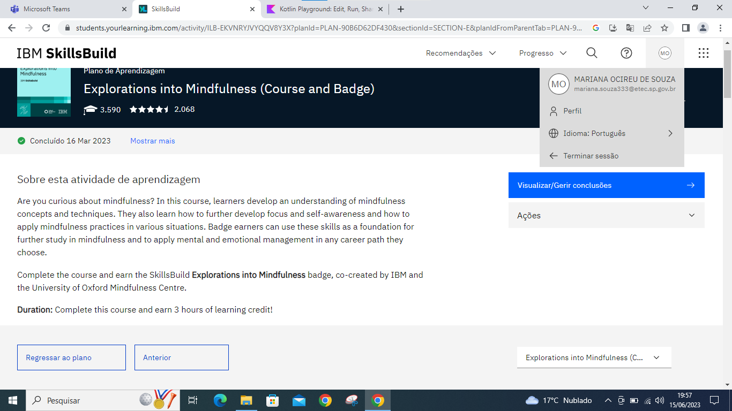

**Segue abaixo o total de horas**

**referente aos cursos desse ano:**

**Total de horas:** 19:20